烟草专卖零售许可证新办网上申报步骤

（赣服通）
第一步：打开支付宝，搜索赣服通
第二步：在赣服通中搜索“烟草”，选择江西省，进入江西省烟草专卖

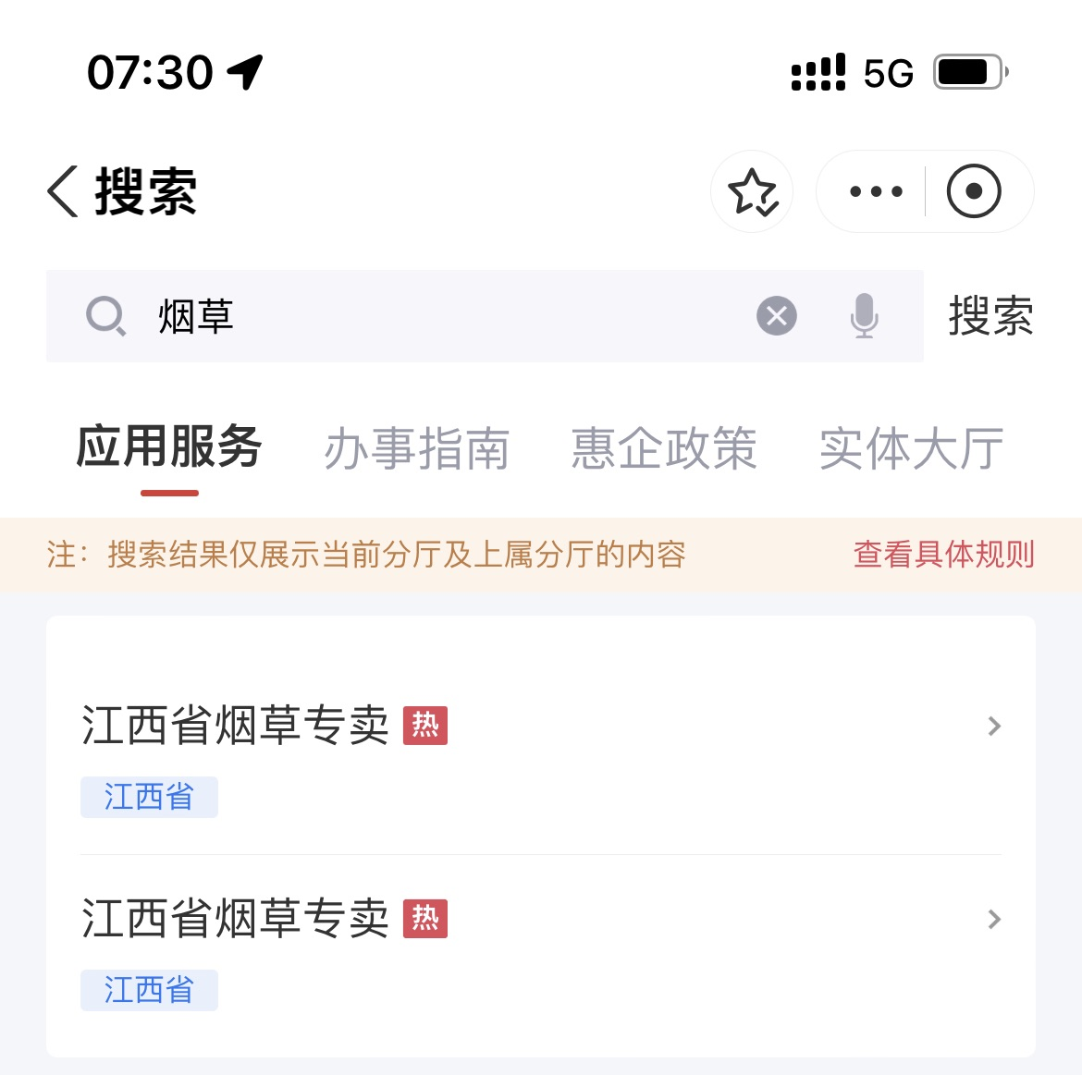
第三步：找到烟草业面，点击“同意协议并认证”，人脸识别，完成身份验证
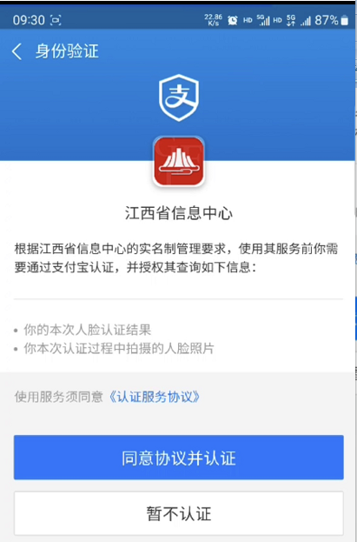

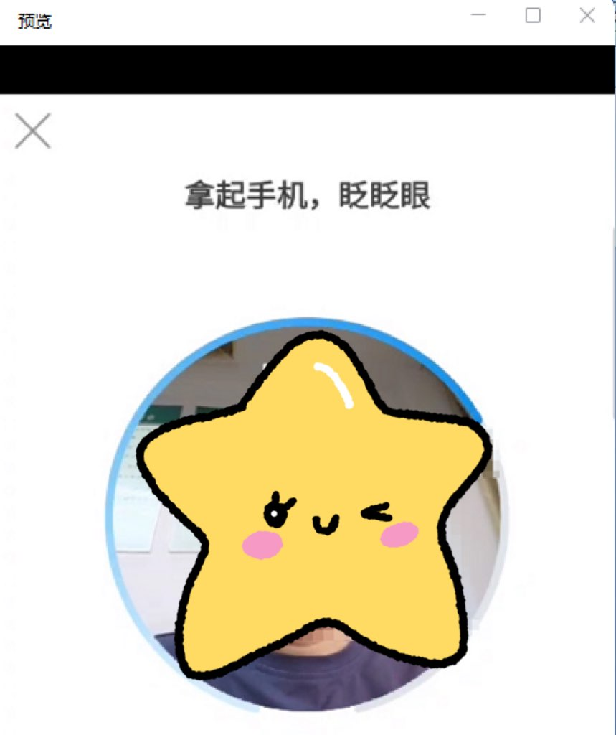
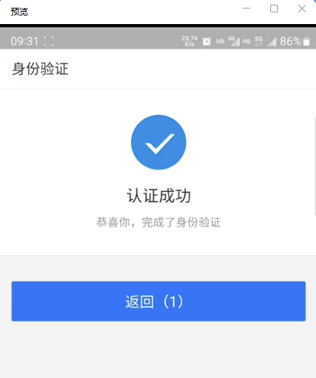
选择：烟草专卖零售许可证新办
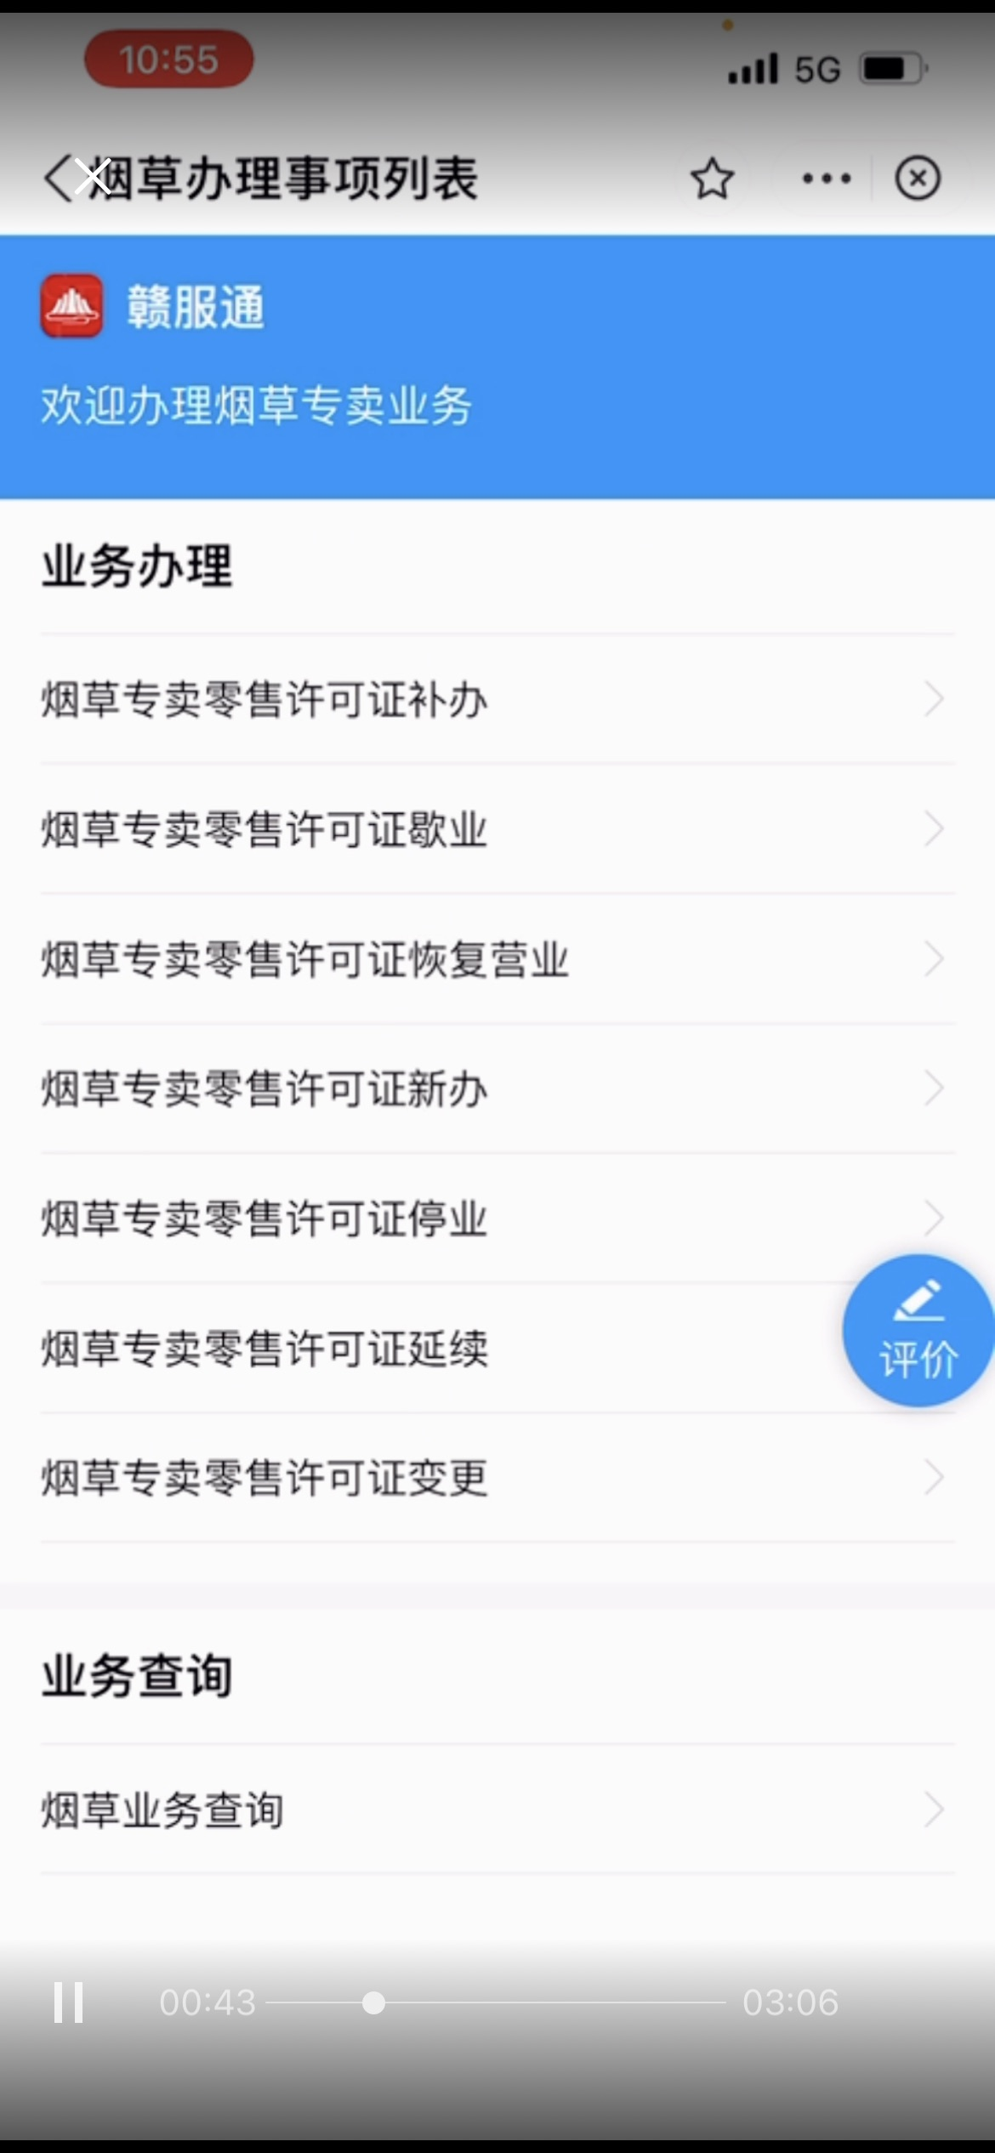

输入信息
注意：星号项为必填项。经营地址和街道地址填写营业执照上的地址；登记街道地址填写身份证上的地址；现住地址填写目前居住地址。
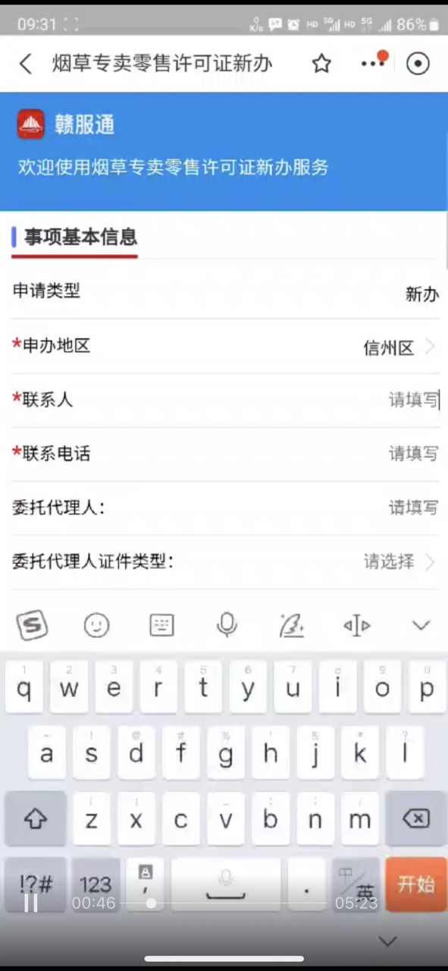

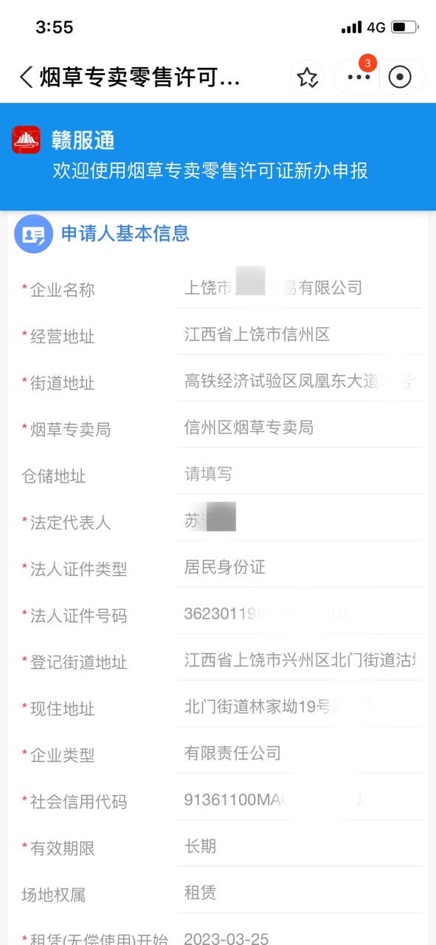

许可范围一定要勾选卷烟本店零售、雪茄烟本店零售，且只能勾选这两个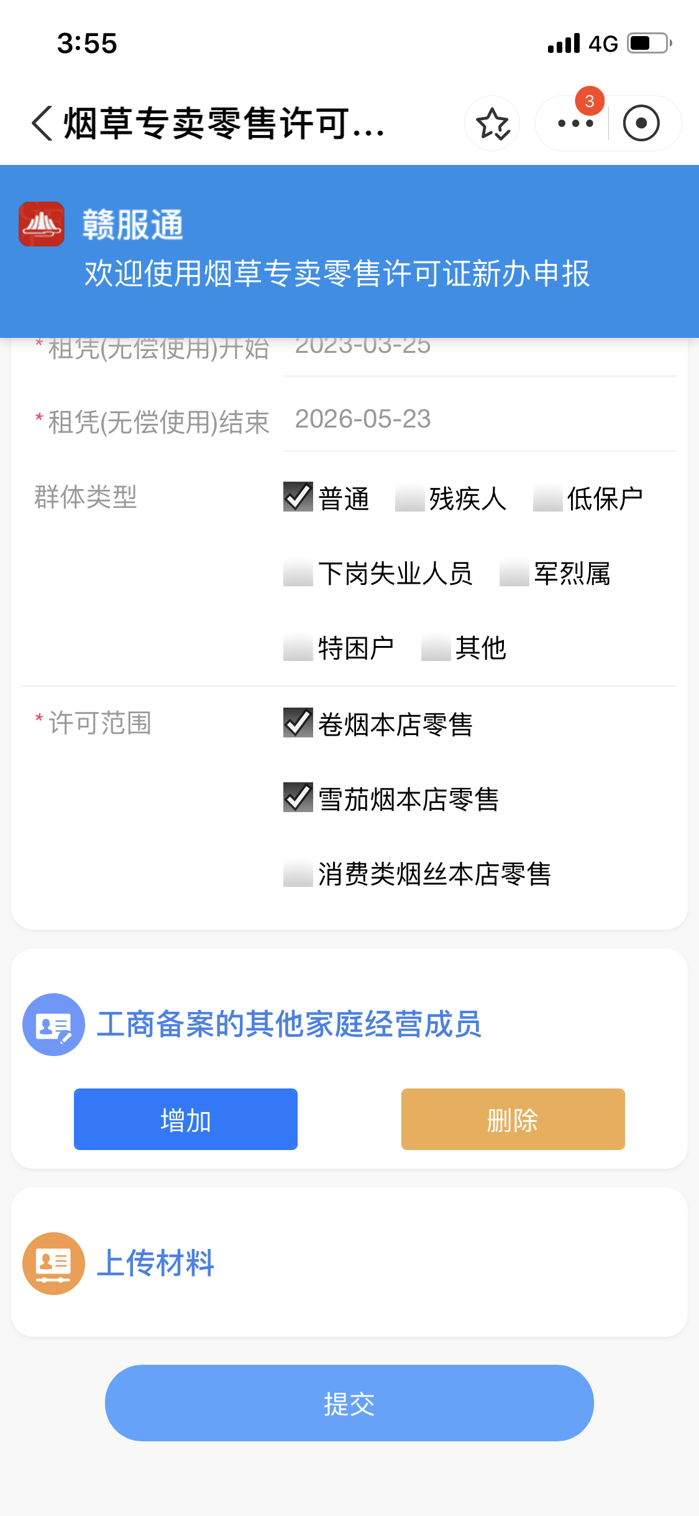

按照要求填写，并上传材料图片，提交申请
